全国2010年4月高等教育自学考试
电工与电子技术试题
课程代码：02187
一、单项选择题(本大题共20小题，每小题2分，共40分)
1．图示电路中，
E.I_{K}均为正值时，其工作状态是()
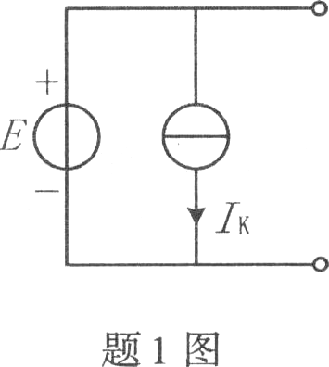
A.两者均输出功率
B.电压源输出功率
C.电流源输出功率
D.两者均不输出功率[最新年份咨询qq593777558]
2．直流电路如图所示，下列求功率的式子中正确的是()
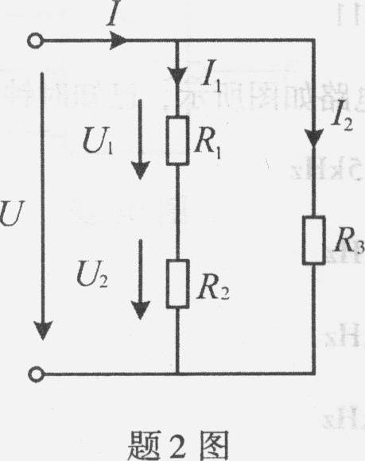
A.R₁的功率 HYPERLINK "http://zk.ikaoti.cn/zikao.htm" EMBED Equation.3 \* MERGEFORMAT $P_{1}=\frac{U^{2}}{R_{1}}$
B.R₁的功率P₁=UI₁
C.R₃的功率P₃=I²R₃
D.R₃的功率 HYPERLINK "http://zk.ikaoti.cn/zikao.htm" EMBED Equation.3 \* MERGEFORMAT $P_{3}=\frac{U^{2}}{R_{3}}$
3．负载三角形连接的对称三相电路，若在相位上线电压u_{AB}比相电流i_{AB}超前45°，则线电压u_{AB}超前线电流i_{A}()
A.15°
B.45°
C.75°
D.90°
4．三相对称交流电动势的特点是()[本科目答案页面导航：http://zk.ikaoti.cn/zikao.htm]
A.最大值、频率、相位都相等
B.最大值、频率、相位都不相等
C.最大值、频率相等，相位互差120°
D.最大值、相位相等，频率不相等
5．通常所说交流220V或380V电压，指的是()
A.平均值
B.最大值
C.瞬时值
D.有效值
6．在供电系统中，当电源电压及负载的有功功率一定时，提高电路的功率因数，可使供电线路的功率损耗()[最新年份咨询qq593777558]
A.增大
B.减小
C.不变
D.不能确定
7．电阻值为6 HYPERLINK "http://zk.ikaoti.cn/zikao.htm" EMBED Equation.3 \* MERGEFORMAT $Ω$的电阻与感抗为8 HYPERLINK "http://zk.ikaoti.cn/zikao.htm" EMBED Equation.3 \* MERGEFORMAT $Ω$的电感串联，接在电压u=110 HYPERLINK "http://zk.ikaoti.cn/zikao.htm" EMBED Equation.3 \* MERGEFORMAT $\sqrt{2}$sin HYPERLINK "http://zk.ikaoti.cn/zikao.htm" EMBED Equation.3 \* MERGEFORMAT $ωt$V的交流电源上，其电流的瞬时值表达式为()
A.i=11sin HYPERLINK "http://zk.ikaoti.cn/zikao.htm" EMBED Equation.3 \* MERGEFORMAT $ωt$A
B.i=11 HYPERLINK "http://zk.ikaoti.cn/zikao.htm" EMBED Equation.3 \* MERGEFORMAT $\sqrt{2}$sin HYPERLINK "http://zk.ikaoti.cn/zikao.htm" EMBED Equation.3 \* MERGEFORMAT $ωt$A
C.i=11 HYPERLINK "http://zk.ikaoti.cn/zikao.htm" EMBED Equation.3 \* MERGEFORMAT $\sqrt{2}$sin HYPERLINK "http://zk.ikaoti.cn/zikao.htm" EMBED Equation.3 \* MERGEFORMAT $(ωt+\text{53}\text{.}1°)$A
D.i=11 HYPERLINK "http://zk.ikaoti.cn/zikao.htm" EMBED Equation.3 \* MERGEFORMAT $\sqrt{2}$sin HYPERLINK "http://zk.ikaoti.cn/zikao.htm" EMBED Equation.3 \* MERGEFORMAT $(ωt−\text{53}\text{.}1°)$A
8．测量直流电压和交流电压应()
A.都用电磁式仪表
B.测直流电压用磁电式仪表，测交流电压用电磁式仪表
C.都用磁电式仪表
D.测直流电压用电磁式仪表．测交流电压用磁电式仪表
9．一单相变压器副边接8 HYPERLINK "http://zk.ikaoti.cn/zikao.htm" EMBED Equation.3 \* MERGEFORMAT $Ω$电阻，折算到原边为800 HYPERLINK "http://zk.ikaoti.cn/zikao.htm" EMBED Equation.3 \* MERGEFORMAT $Ω$，则此变压器的变比为()
A.0.01
B.0.1
C.10
D.100
10．图示图形符号是时间继电器的()
A.延时闭合动合触头
B.延时闭合动断触头[[微信公众号：ikaoti]
C.延时断开动合触头
D.延时断开动断触头
11．一台4极的三相异步电动机，其转差率s=0.02，若电源频率f=50Hz，则此电动机的转速为()
A.1440r／min
B.1450r／min
C.1460r／min
D.1470r／min
12．当电源频率和电压不变时，交流铁心线圈中，主磁通的最大值将随线圈匝数的增加而()[[微信公众号：ikaoti]
A.增加
B.减少
C.不变
D.不能确定
13．电路如图所示，其输出电压的范围为-15V~15V，当U_{i}=5V时，输出电压U_{o}为()
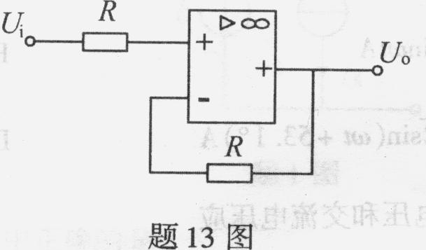
A.-15V
B.0V
C.5V
D.15V
14．已知稳压管的稳定电压为U_{Z}，稳定电流为I_{Z}，则其动态电阻r_{Z}为()
A. HYPERLINK "http://zk.ikaoti.cn/zikao.htm" EMBED Equation.3 \* MERGEFORMAT $\frac{U_{Z}}{I_{Z}}$
B. HYPERLINK "http://zk.ikaoti.cn/zikao.htm" EMBED Equation.3 \* MERGEFORMAT $\frac{{ΔU}_{Z}}{I_{Z}}$
C. HYPERLINK "http://zk.ikaoti.cn/zikao.htm" EMBED Equation.3 \* MERGEFORMAT $\frac{U_{Z}}{{ΔI}_{Z}}$
D. HYPERLINK "http://zk.ikaoti.cn/zikao.htm" EMBED Equation.3 \* MERGEFORMAT $\frac{{ΔU}_{Z}}{{ΔI}_{Z}}$
15．单相桥式整流电路正常工作时，输出电压平均值为12V，当一个整流二极管断开后，输出电压平均值为()
A.0V
B.3V
C.6V
D.9V
16．在三极管输出特性曲线的放大区内，当基极电流一定时，随着U_{CE}增加，集电极电流I_{C}()
A.明显增加
B.基本不变
C.线性减小
D.不能确定
17．图示逻辑电路中F的状态为()
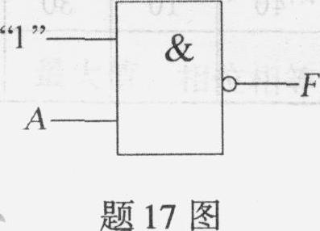
A.0
B.1
C.A
D. HYPERLINK "http://zk.ikaoti.cn/zikao.htm" EMBED Equation.3 \* MERGEFORMAT $\overline{A}$[[微信公众号：ikaoti]
18．输入变量A、B与输出F的逻辑关系如表所示，则A、B与F的逻辑关系为()
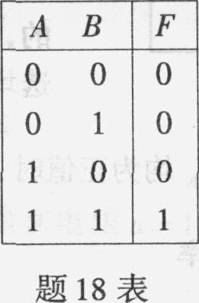
A.与
B.或
C.与非
D.或非
19．逻辑电路如图所示，已知F=“0”，则ABCD的逻辑状态为()
A.0100
B.0101
C.1010
D.1011
20．逻辑电路如图所示，已知时钟脉冲CP的频率为2kHz，则Q₂端输出脉冲的频率是()
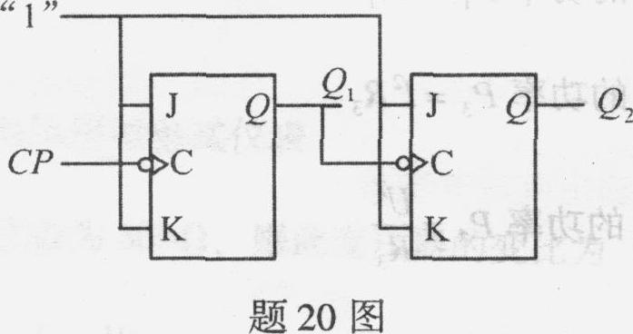
A.0.5kHz
B.1kHz
C.4kHz
D.8kHz
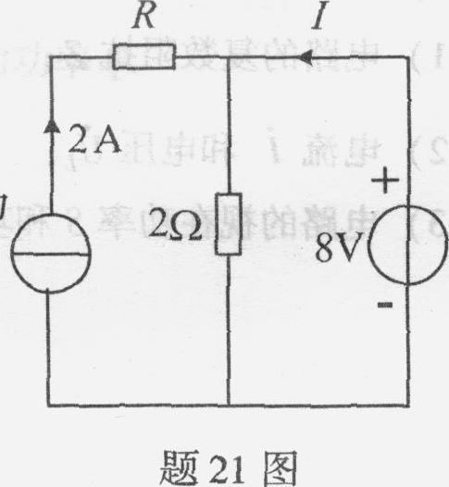
二、填空题(本大题共10小题，每小题1分，共10分)
请在每小题的空格中填上正确答案。错填、不填均无分。
21．直流电路如图所示，电流I=________A.
22．正弦交流电压u=100sin(200 HYPERLINK "http://zk.ikaoti.cn/zikao.htm" EMBED Equation.3 \* MERGEFORMAT $π$t+60°)V，则其频率为
____________Hz．
23．在三相供电系统中，两根相线之间的电压，称作__________。
24．在正弦交流电路中，电感元件的电感量L越小，则感抗越_________。
25．若一元件两端电压为u=220 HYPERLINK "http://zk.ikaoti.cn/zikao.htm" EMBED Equation.3 \* MERGEFORMAT $\sqrt{2}$sin HYPERLINK "http://zk.ikaoti.cn/zikao.htm" EMBED Equation.3 \* MERGEFORMAT $ω$tV，流过该元件的电流为i=10 HYPERLINK "http://zk.ikaoti.cn/zikao.htm" EMBED Equation.3 \* MERGEFORMAT $\sqrt{2}$cos HYPERLINK "http://zk.ikaoti.cn/zikao.htm" EMBED Equation.3 \* MERGEFORMAT $ω$tA。则此元件为________元件。
26．在正弦交流电路中，采用公式S=UI计算，并用单位VA表示的物理量是________。
27．射极输出器的特点之一是输出电阻________。
28．为使运算放大器工作在线性区，必须引入________反馈。
29．逻辑电路如图所示，当输入端ABC为11l时，输出端F为逻辑________。
30．如图电路，当C端输入逻辑“1”时，输出端F的状态为________。
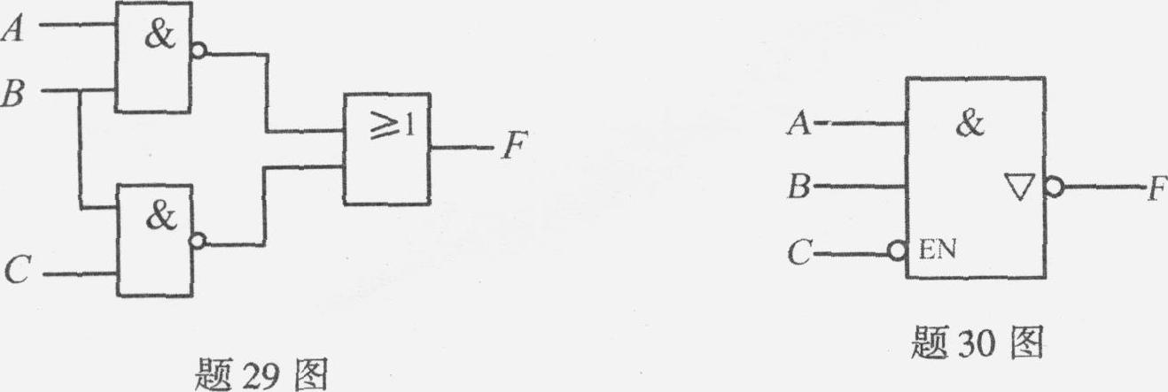
三、简析题(本大题共6小题，每小题5分，共30分)
31．电路如图所示，请将其等效变换为一个电流源和一个电阻并联的电路，画出该电路图并注明参数。
32．电路如图所示，已知R=3k HYPERLINK "http://zk.ikaoti.cn/zikao.htm" EMBED Equation.3 \* MERGEFORMAT $Ω$，C=10 HYPERLINK "http://zk.ikaoti.cn/zikao.htm" EMBED Equation.3 \* MERGEFORMAT $μ$F，电压u₁=10sin( HYPERLINK "http://zk.ikaoti.cn/zikao.htm" EMBED Equation.3 \* MERGEFORMAT $ω$t+60°)V，为使电压u₂的幅值U_{2m}=5V，求电压u₁的角频率 HYPERLINK "http://zk.ikaoti.cn/zikao.htm" EMBED Equation.3 \* MERGEFORMAT $ω$的值。
33．把一个空心线圈接到48V的直流电源上，通过的电流为8A；如将此线圈接到60Hz、100V的正弦交流电源上，通过的电流则为10A，试求：
(1)线圈的电阻R与电感L；
(2)将此线圈接到上述正弦交流电源时的有功功率P和无功功率Q．
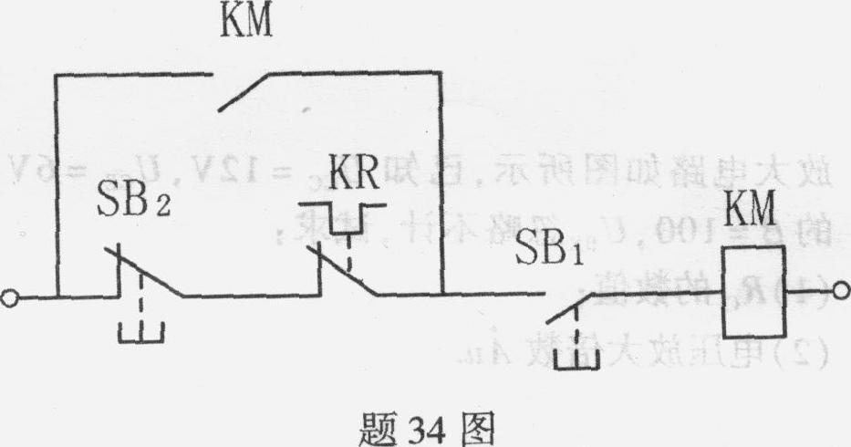
34．三相异步电动机起、停控制电路如图所示，试分析此电路有何错误?会引起什么后果?并画出正确的控制电路图。
35．图示运算电路，已知输出电压u_{o1}=4u_{i}，要求：
(1)计算电阻R_{f}；
(2)若已知u_{i}=0.1V，计算输出电压u_{o2}．
36．放大电路如图所示，已知Ucc=12V，U_{CE}=6V，R_{B}=600k HYPERLINK "http://zk.ikaoti.cn/zikao.htm" EMBED Equation.3 \* MERGEFORMAT $Ω$，R_{L}=3k HYPERLINK "http://zk.ikaoti.cn/zikao.htm" EMBED Equation.3 \* MERGEFORMAT $Ω$，三极管V的 HYPERLINK "http://zk.ikaoti.cn/zikao.htm" EMBED Equation.3 \* MERGEFORMAT $β$=100，U_{BE}忽略不计，试求：
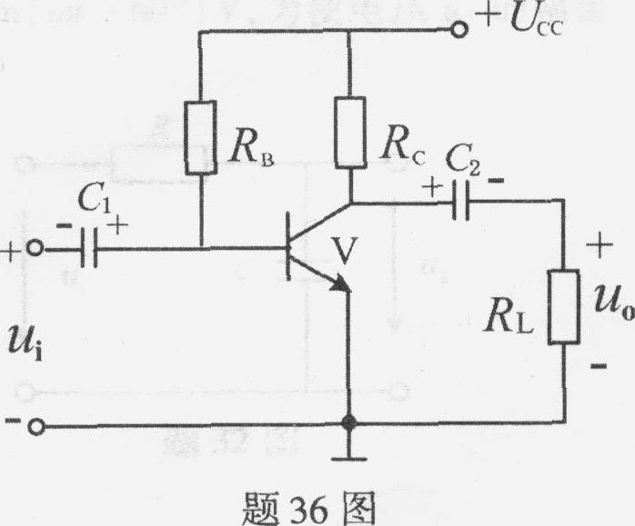
(1)R_{C}的数值；
(2)电压放大倍数 HYPERLINK "http://zk.ikaoti.cn/zikao.htm" EMBED Equation.3 \* MERGEFORMAT $\overset{}{A}$.
四、计算题(本大题共2小题，每小题10分，共20分)
37．直流电路如图所示，已知，I_{K}=2A，E=10V，R₁=2 HYPERLINK "http://zk.ikaoti.cn/zikao.htm" EMBED Equation.3 \* MERGEFORMAT $Ω$，R₂=R₃=10 HYPERLINK "http://zk.ikaoti.cn/zikao.htm" EMBED Equation.3 \* MERGEFORMAT $Ω$，要求：
(1)用叠加原理计算电流I；
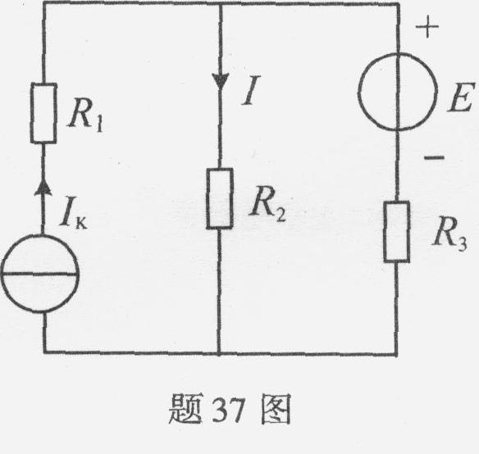
(2)计算电流源I_{K}输出的功率。
38．图示正弦交流电路中，已知 HYPERLINK "http://zk.ikaoti.cn/zikao.htm" EMBED Equation.3 \* MERGEFORMAT $\overset{}{U}$=220/ 0°V，R=100 HYPERLINK "http://zk.ikaoti.cn/zikao.htm" EMBED Equation.3 \* MERGEFORMAT $Ω$，X_{L}=200 HYPERLINK "http://zk.ikaoti.cn/zikao.htm" EMBED Equation.3 \* MERGEFORMAT $Ω$，X_{C}=150 HYPERLINK "http://zk.ikaoti.cn/zikao.htm" EMBED Equation.3 \* MERGEFORMAT $Ω$．
求：
(1)电路的复数阻抗Z；[[微信公众号：ikaoti]
(2)电流 HYPERLINK "http://zk.ikaoti.cn/zikao.htm" EMBED Equation.3 \* MERGEFORMAT $\overset{}{I}$和电压 HYPERLINK "http://zk.ikaoti.cn/zikao.htm" EMBED Equation.3 \* MERGEFORMAT ${\overset{}{U}}_{L}$；
(3)电路的视在功率S和功率因数cos HYPERLINK "http://zk.ikaoti.cn/zikao.htm" EMBED Equation.3 \* MERGEFORMAT $ϕ$．

